附件1
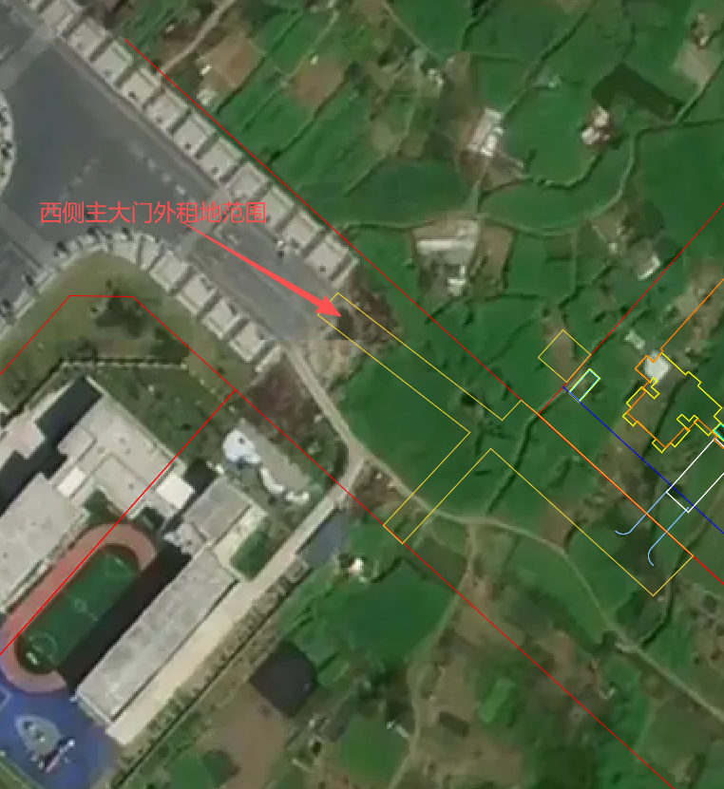

附件2
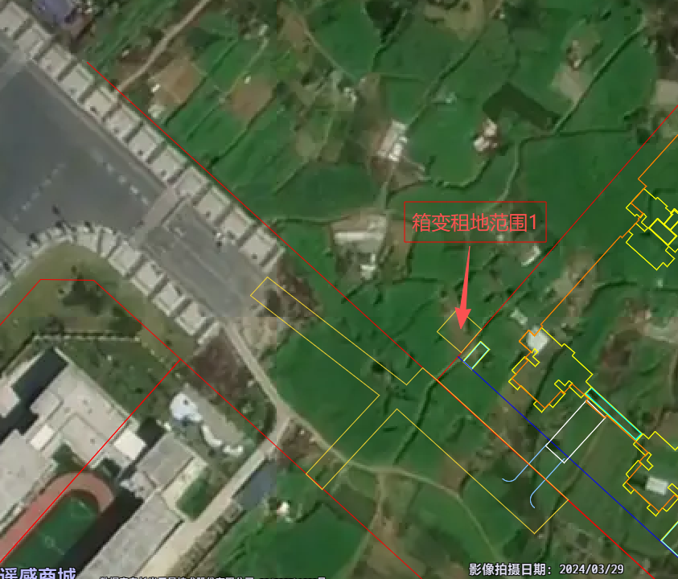

附件3
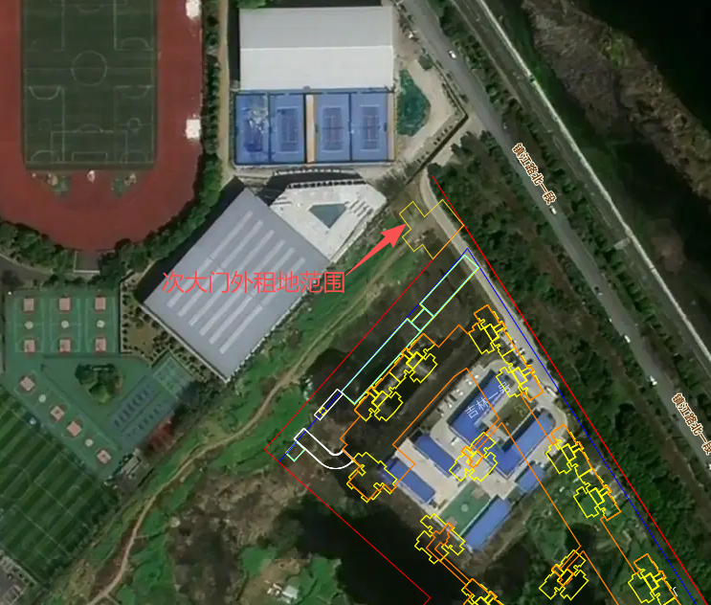

附件4：
营业执照、资质等证明材料

附件5：
报价函

四川中彩源建设工程有限公司：
关于贵公司广汉市城市更新广青融合发展区城中村改造项目临时用地手续办理服务市场调研函，结合相关情况，经仔细研究决定，我方（单位名称）
关于该项目临时用地手续办理服务报价为 元（含税价），（大写： ），税率 % 。

注：报价均用人民币表示，包括但不限于编制费、评审费、会务费、监测费、人工费、材料费、交通费、差旅费、税费、利润、保险等乙方为完成本合同项约定服务的所有费用，以及后续服务费。

单位名称： （盖单位公章）
联系人：
联系电话：
日 期： 年 月 日

